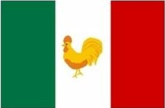


Espace Hannibal

Col Clapier

20 e 21 luglio 2013

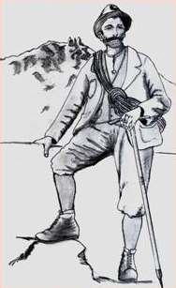

Le associazioni di Giaglione e gli amici di Bramans organizzano :
festa
Bramans / GIAGLIONE
Al colle CLAPIER
2013
Sabato 20 luglio
- MONTAGGIO STRUTTURE ALLE « GRANGES DE SAVINE ».
- CENA
- Serata in ALLEGRIA.

domEnica 21 luglio
- 7h30 colazione AL SACCO.
- 9H00 Partenza per il colle Clapier
- 11h00 DISCORSO di accoglienza seguito da una bicchierata.
- 13h00 pasto preparato daGLI AMICI DI bramans € 10,00
- SMONTAGGIO STRUTTURE.

Prenotazioni :
Franco Silvestro : 3480850537
Silvano Belletto : 3384875267

